ANEXO

ESQUEMATICOS

Esquemático de la tarjeta de conversión de señal y filtrado
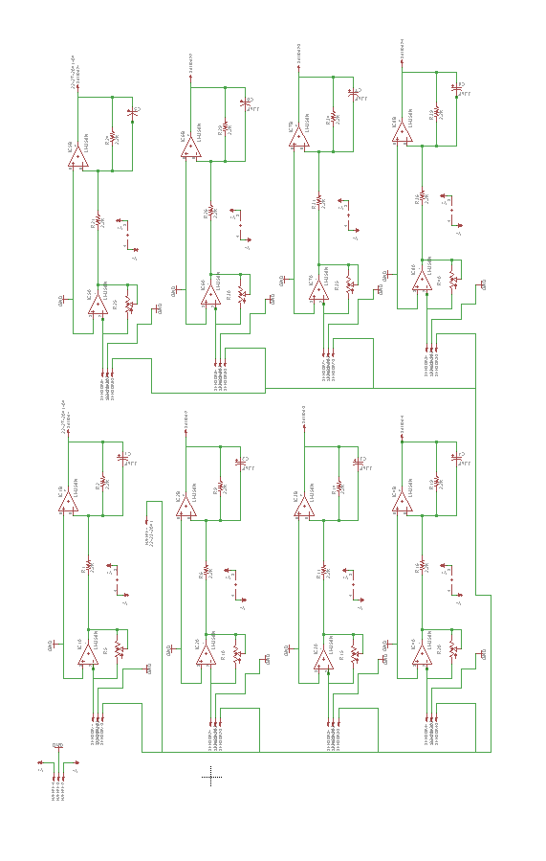

Esquemático de la etapa de conversión análoga digital
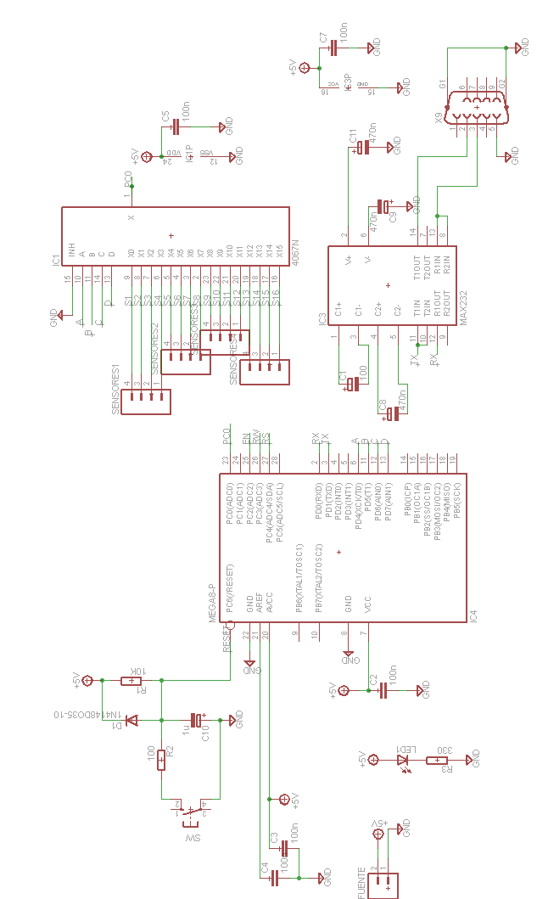

Esquemático de la tarjeta de alimentación

